Таблица 1
Данные | Вариант
 | 7
F, kH | 20
q, kH/м | 30
M, kHм | 40
m, kHм/м | 20
a, м | 3
b, м | 1
c, м | 4
[σ], МПа | 170
[τ], МПа | 80
E, МПа | 2⋅10⁵
G, МПа | 8⋅10⁴

Кручение

Задание 2. Из условия прочности подобрать поперечное сечение круглого стального вала; полученный в результате расчёта диаметр округлить по нормальному ряду размеров. Схема нагружения вала показана на рис.2. Построить эпюру крутящих моментов. Вычислить напряжение в опасном сечении и показать эпюру этого напряжения. Построить эпюру напряжений по длине вала. Определить угол закручивания свободного сечения вала и построить его эпюру. Данные для расчетов приведены в табл. 1
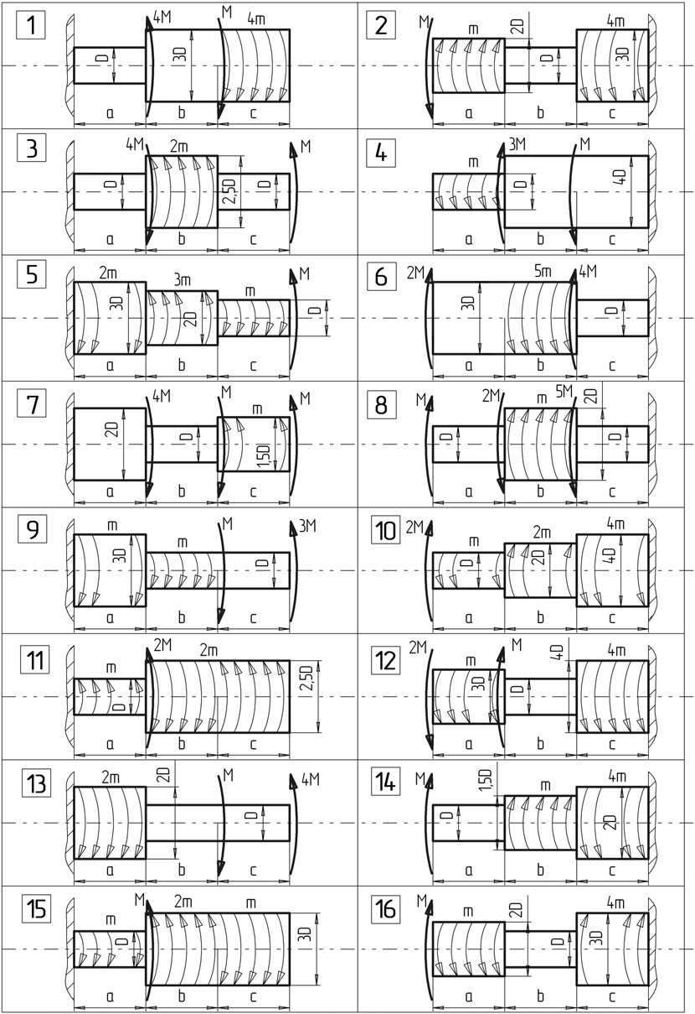

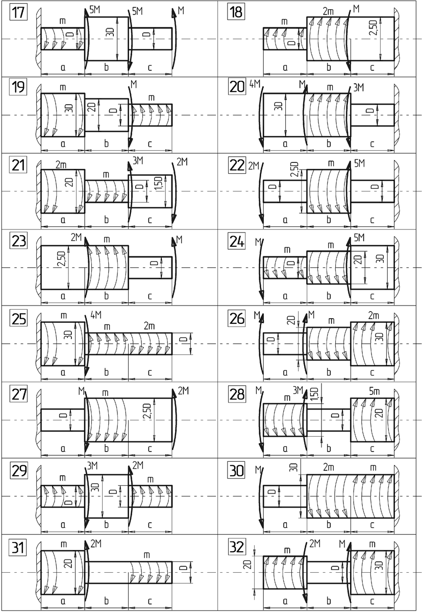

Рис.2. Схема нагружения вала

